# 实验 1 Java语言基础

## 一、实验目的

1．掌握Java 开发环境的搭建，系统环境变量path、classpath的配置；

2．掌握Java 的运行机制；

3．掌握Java的基本语法格式，标识符的命名规范；

4．掌握Java语言中的常量与变量、变量的作用域；

5．掌握Java语言运算符与表达式的使用、运算符的优先级；

6．掌握Java程序的流程控制（即顺序结构、选择结构和循环结构）的使用。

7．掌握Java中方法的定义、重载与使用；

8．掌握 Java 数组的定义与遍历、求最值、排序等操作。

## 二、案例

### 案例1 带你开发第一个Java程序

1. 案例描述

学会编写第一个Java程序

2． 需求分析

在记事本中编写一个HelloWorld程序，并且输出“HelloWorld”。

3． 设计思路（实现原理）

1）在JDK安装目录的bin目录下新建一个文本文档Demo.java，并在该文件中定义Demo类，该类用于输出 “HelloWorld!”。

2）使用cmd命令打开Windows命令行窗口，进入程序所在路径下，使用javac命令编译程序。

3）进入JDK安装目录的bin目录，使用java命令运行编译后的class文件。

4． 案例实现

1）编写Demo.java文件，代码如下所示：

public class Demo {

public static void main(String[] args) {

System.out.println("HelloWorld!");

}

}

2）使用javac命令成功编译程序后，会在JDK安装目录的bin目录下，生成一个后缀名为class的文件，编译结果如图1-1所示。

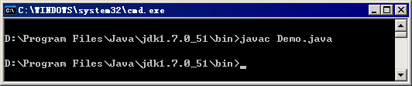

图1-1 编译结果

3）使用java命令运行案例1-1编译后的class文件，结果如图1-2所示。

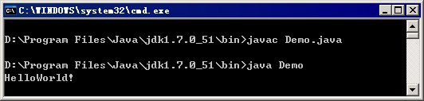

图1-2 运行结果

5． 案例总结

1）使用class定义一个类，类名首字母一般大写，类名后用“{}”来定义类的范围。其中，main()方法保证类程序的独立运行，它具有比较固定的格式。语句“System.out.println(“HelloWorld!”)”用于在控制台输出信息。

2）使用javac命令编译文件时，需要进入到.java文件的所在的目录，而且编译时需要输入.java文件的完整文件名，文件名大小写不区分，即javac demo.java亦可编译成功。

3）使用java命令运行程序时，需要的是类名，而非完整的文件名，同时后面不可以加上“.class”，否则程序也会报错。

### 案例2：方法的重载

1. 案例描述

了解重载的定义；掌握方法重载的用法

2．需求分析

方法重载指的是方法名相同，参数类型或个数不同。本案例将通过方法重载的方式演示九九乘法表的打印

3．设计思路（实现原理）

1）编写一个类Multiplication

2）在Multiplication中定义一个带参数的方法print99，该参数用于指定乘法表打印的行数

3）在Multiplication中定义一个方法print99，此方法没有参数。

4）在main方法中分别调用无参方法print99()和有参方法print99(6)，测试两个重载的方法print99能否成功打印出符合要求的乘法表。

4． 案例实现

定义Multiplication类，代码如图1-3所示：

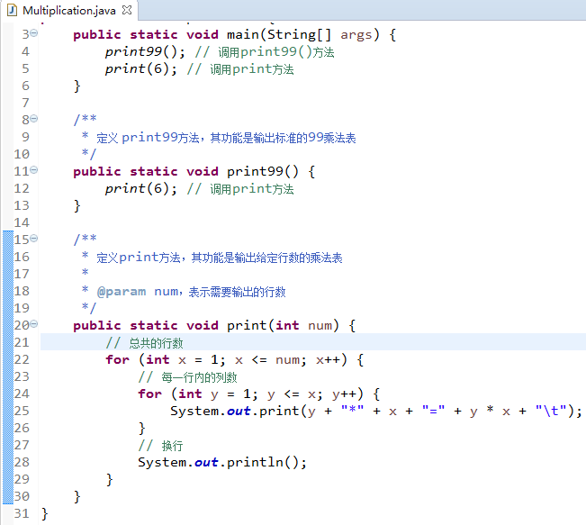

图1-3 Multiplication的参考代码

程序运行结果如图1-4所示。

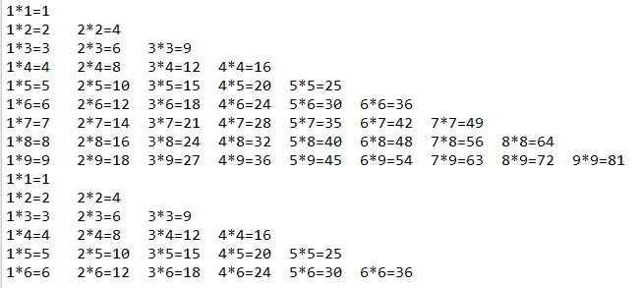

图1-4 运行结果

5． 案例总结

1）方法的重载是在一个程序中定义多个名称相同的方法，但是参数的类型或个数必须不同。

2）值得注意的是，方法的重载与返回值类型无关，它只有两个条件，一是方法名相同，二是参数个数或参数类型不相同。

## 三、实验内容

1．分别用for和while循环计算1!+2!+…+10!的值。

2. 编写程序输出26个大写字母的ASCII对照表，程序运行参考结果如1-5所示。文件名为Exer02.java。

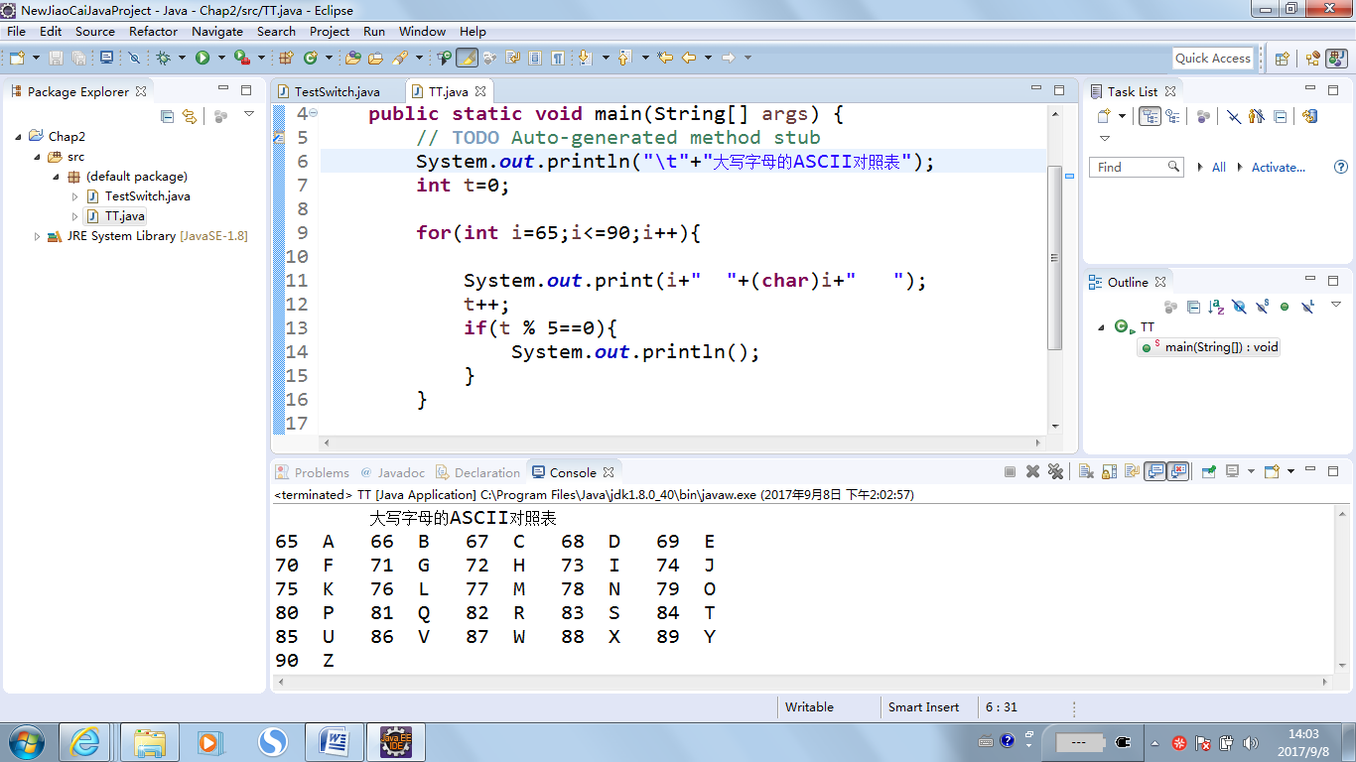

图1-5 习题2的运行参考结果

## 四、创新训练实验内容

1. 请设计一个方法判断某一年是否为闰年，并进行测试，文件名为Utils.java。程序参考代码：

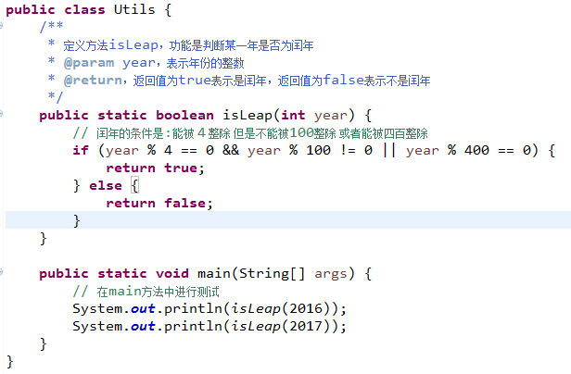

2. 请设计一个方法判断用户输入月份计算机出该月的天数，并进行测试，文件名为Exam02.java.

3. 请设计一个方法输出实心的菱形，并进行测试，文件名为Exam03.java.

4. 请设计一个方法利用泰勒展开式计算sin(x)的值，并进行测试，文件名为Exam05.java.

5. 用for循环语句输出杨辉三角形，并进行测试，文件名为Exam05.java.

（以下任选做两题）

6. 使用选择法（冒泡法、快速排序法、直接插入法）对数组排序，并进行测试，文件名为Exam06.java.

7. 将二维数组中的行列互换，并进行测试，文件名为Exam07.java.

8. 利用二维数组输出杨辉三角形，并进行测试，文件名为Exam08.java.

**补充：**

**一、命名规范**

1、 项目名全部小写

2、 包名全部小写

3、 类名、接口名首字母大写，如果类名、接口名由多个单词组成，每个单词的首字母都要大写。

如：public class MyFirstClass{}

4、 变量名、方法名首字母小写，如果名称由多个单词组成，每个单词的首字母都要大写。

如：int index=0;

       public void toString(){}

5、 常量名全部大写

如：public static final String GAME_COLOR=”RED”;

6、所有命名规则必须遵循以下规则：

1)、名称只能由字母、数字、下划线、$符号组成

2)、不能以数字开头

3)、名称不能使用JAVA中的关键字。

4)、坚决不允许出现中文及拼音命名。

**二、注释规范**

**1、**   **类注释**

在每个类前面必须加上类注释，注释模板如下：

/**

* Copyright (C), 2006-2010, ChengDu Lovo info. Co., Ltd.

* FileName: Test.java

* 类的详细说明

*

* @author 类创建者姓名  
    * @Date    创建日期

* @version 1.00

*/

**2、**   **属性注释**

在每个属性前面必须加上属性注释，注释模板如下：

/** 提示信息 */

private String strMsg = null;

**3、**   **方法注释**

在每个方法前面必须加上方法注释，注释模板如下：

/**

* 类方法的详细使用说明

*

* @param 参数1 参数1的使用说明

* @return 返回结果的说明

* @throws 异常类型.错误代码 注明从此类方法中抛出异常的说明

*/

**4、**   **构造方法注释**

在每个构造方法前面必须加上注释，注释模板如下：

/**

* 构造方法的详细使用说明

*

* @param 参数1 参数1的使用说明

* @throws 异常类型.错误代码 注明从此类方法中抛出异常的说明

*/

**5、**   **方法内部注释**

在方法内部使用单行或者多行注释，该注释根据实际情况添加。

如：//背景颜色

       Color bgColor = Color.RED